Ukliďme Česko 2015

Město Turnov se připojilo v sobotu 18. dubna 2015 k celorepublikové akci Ukliďme Česko 2015. Úklidová akce začala v 10:00 hodin na okraji lesa na Vesecku. Sešla se zde početná skupina dobrovolníků všech věkových kategorií.
Celkem se na sběru odpadů podílelo 39 lidí. Jednalo se o obyvatele z různých částí Turnova, i z blízkého okolí Vesecka. Úklidu se zúčastnili i členové Rohozeckého okrašlovacího spolku.
Během dopoledne dobrovolníci vysbírali velké množství odpadů všeho druhu. V oblasti pod motokrosovou dráhou na okraji katastru Turnova a Ohrazenic bylo velké množství pneumatik. Společně jsme je naložili a díky pomoci pana Karla Jiránka rovnou odvezli na sběrný dvůr na Vesecko. V prostoru lesa jsme sbírali odpady, které zde lidé nechávají již delší dobu. Z fotografií jsou vidět jednotlivá místa s odpady, které jsme připravili k likvidaci.
Tímto bych chtěla všem účastníkům moc poděkovat za jejich pomoc a ochotu udělat něco pro životní prostředí v Turnově. Jsem moc ráda, že se i v současné době najdou lidé, kteří jsou ochotni věnovat svůj volný čas takové akci.
Likvidaci odpadů zajistí firma, která je oprávněna s odpady nakládat. Údaje o množství sebraných odpadů zveřejníme, až budou odpady odvezeny.
Ing. Zuzana Sedláková, odbor životního prostředí MěÚ Turnov
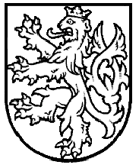
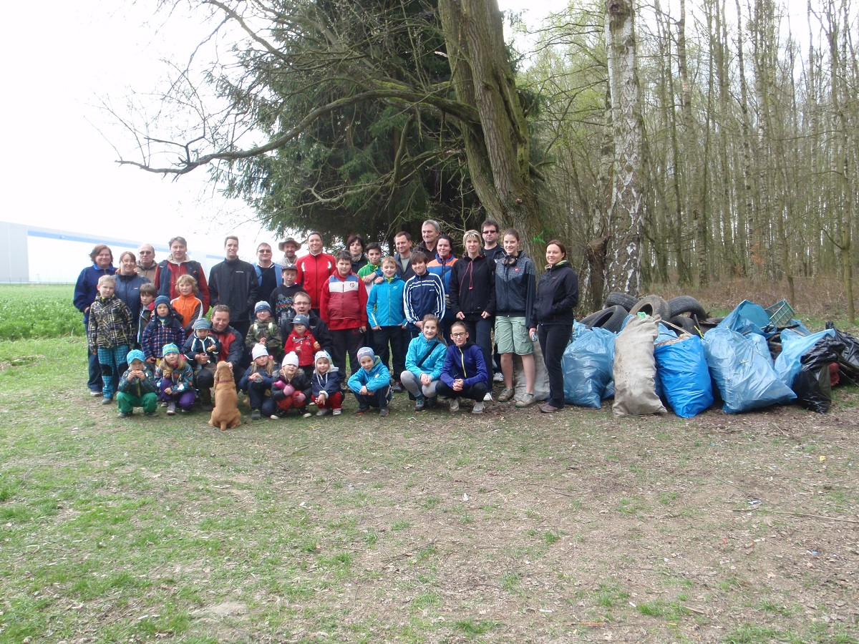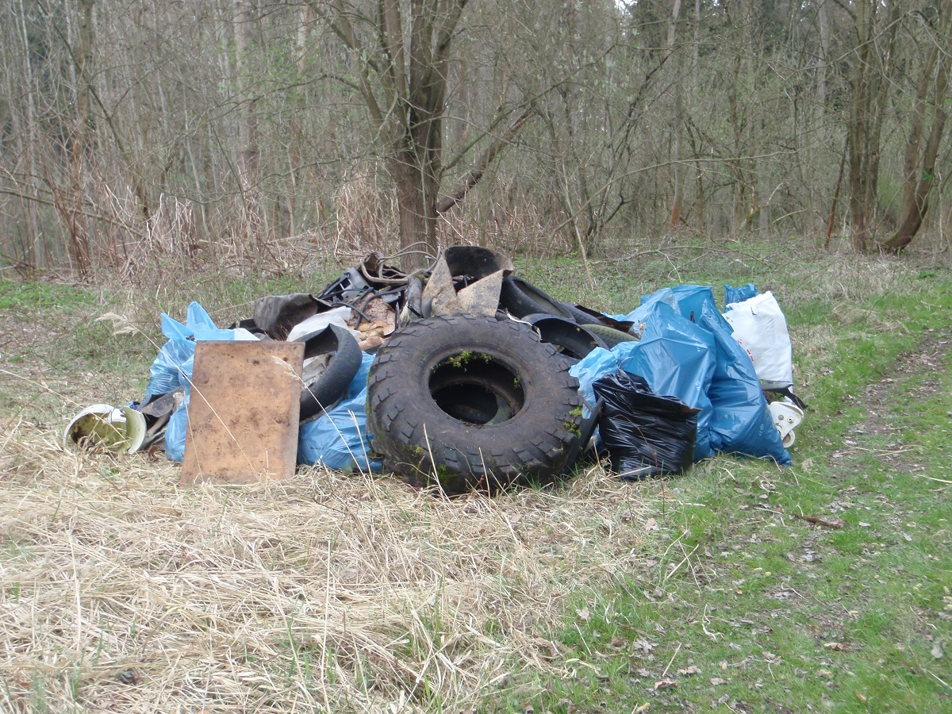
Město Turnov
Tisková zpráva č. 156 / 2015
Turnov 21. duben 2015

Kontaktní osoba: Ing. Zuzana Sedláková, odbor životního prostředí, tel.: 481 366 160, e-mail: z.sedlakova@mu.turnov.cz
Příloha: fotografie (Odbor životního prostředí)

